程序代码：

#include <iostream>

using namespace std;

int add(int a,int b);

int main()

{

int x,y,sum;

cout<<"Enter two numbers:"<<endl;

cin>>x>>y;

sum=add(x,y);

cout<<sum<<endl;

system("pause");

return 0;

}

int add(int a,int b)

{

int sum;

sum=a+b;

return sum;

}

程序运行结果：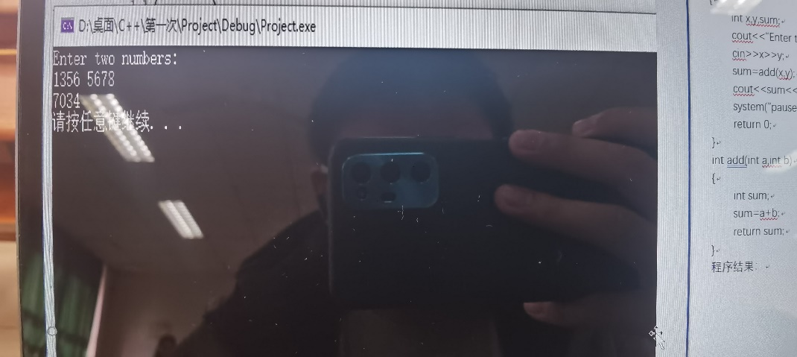

感想：

cin>>和cout<<符号方向反了，忘了在cou后面加上endl。

程序运行时如果出现闪退，可以在主函数后面加上system("pause");

在经过几次修改后程序运行结果正确，还是有些生疏。

Copyright ©2021-2099 XieMengyan. All rights reserved